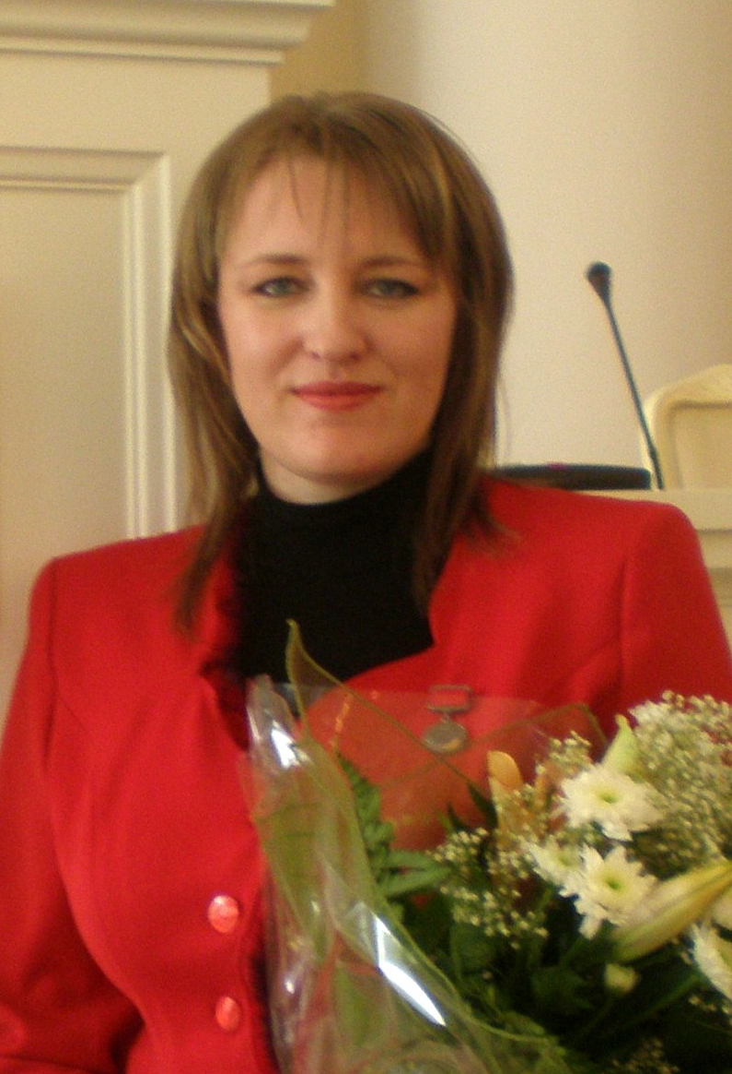
Леденева Евгения Александровна
учитель истории и обществознания
государственного бюджетного специального (коррекционного) образовательного учреждения для обучающихся, воспитанников с ограниченными возможностями здоровья, специальной (коррекционной) общеобразовательной школы (VII вида) №3 Петроградского района Санкт-Петербурга

Визитная карточка урока обществознания
для учащихся 8 класса

Раздел: Человек в обществе.
Тема урока: От хозяйства Робинзона к экономике.
Цель урока: организовать работу по усвоению учащимися новых экономических понятий, показать роль труда в жизни отдельного человека и общества, производства как составляющего основу экономики.
Задачи урока:
Образовательные:
- познакомить учащихся с определениями понятия «экономика»;
- выяснить роль труда в жизни отдельного человека и общества на различных этапах его развития;
- познакомить с производством как основой экономики.
Коррекционно-развивающие:
создать условия для:
- развития мышления (учить анализировать, сравнивать, обобщать, выделять главное, ставить и разрешать проблемы);
- развития навыков устной (монологической, диалогической) и письменной речи;
- развития зрительной памяти и внимания;
- формирования навыков работы с учебной и справочной литературой.
- коррекции нарушений в развитии эмоционально-личностной сферы.
Воспитательные:
- содействовать формированию активной жизненной позиции, уверенности в своих силах, уважения к труду и людям труда,
- создать условия для воспитания гуманизма и патриотизма.
Новые понятия: экономика, производство, рабочая сила, предметы труда, средства труда, техника, технология, «ноу-хау», научно-технический прогресс, научно-техническая революция.
Форма урока: урок с использованием ИКТ
Тип урока: урок изучения нового материала
Используемые технологии: ИКТ, проблемное обучение, обучение в сотрудничестве (групповая, парная работа).
Оборудование урока:
- установка для мультимедийной презентации,
- компьютер с подключением к сети Интернет,
- тексты и задания для групповой работы,
- «словарное лото» для парной работы,
- Учебное пособие «Введение в обществознание. 8 – 9» под редакцией Л.Н.Боголюбова, Л.Ф.Ивановой, А.Т.Кинкулькина, А.И.Матвеева. – М., Просвещение, 2010,
- энциклопедическая и справочная литература.
Логика построения урока:
- Постановка перед учащимися учебной задачи
- Деятельность учащихся по выполнению заданий.
- Подведение итогов деятельности.
- Контроль уровня выполнения заданий.

